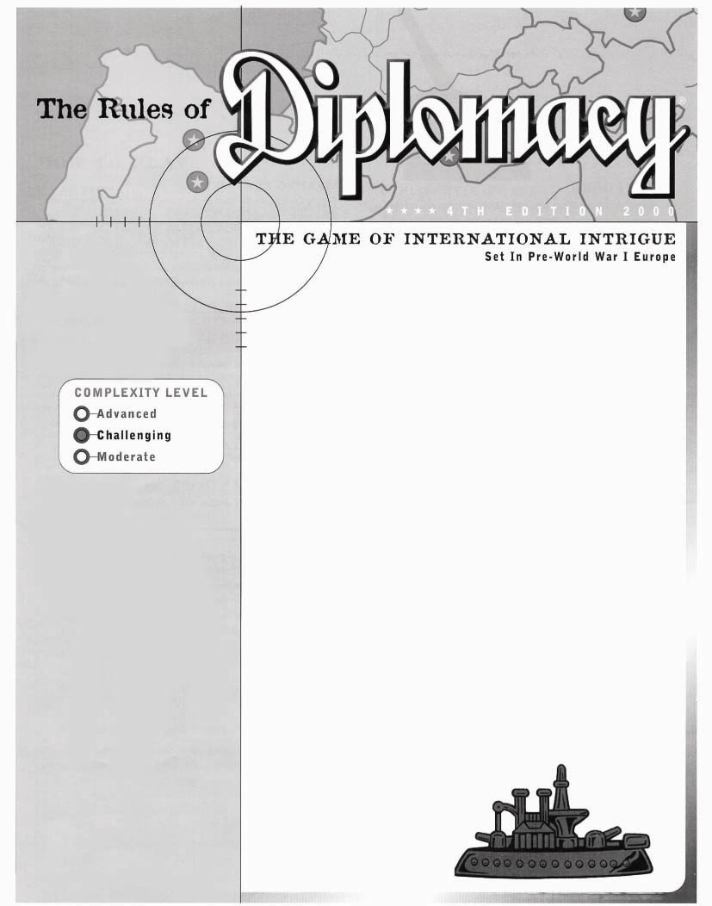

ИГРОКИ И СТРАНЫ

Лучше всего играть в ДИПЛОМАТИЮ всемером. Правила для меньшего количества игроков описаны в разделе Альтернативный Способ Игры этих правил. Каждый игрок представляет одну из семи “Великих Держав” в годы, предшествующие Первой Мировой войне. “Великие Державы” включают Англию, Германию, Россию, Турцию, Италию, Францию и Австро-Венгрию (в дальнейшем просто Австрия). В начале игры игроки случайным образом определяют, какую из Великих Держав будет представлять каждый. Это единственный элемент случайности в игре.

ЗАМЕЧАНИЕ: Во многих местах правил термин “страна” обычно используется для обозначения термина “Великой Державы”.

ЦЕЛЬ ИГРЫ

Как только одна из Великих Держав будет контролировать 18 центров снабжения, это рассматривается как полный контроль над всей Европой. Игрок, представляющий эту Великую Державу, является победителем. Тем не менее, при согласии всех игроков, игра может завершиться до определения победителя. В таком случае все игроки, все еще имеющие фигурки на поле, заканчивают игру вничью.

В начале 20-го века Европа была сложным узлом политических интриг. Вам предлагается вернуться в то время и изменить течение истории по своему усмотрению.

- ИГРОКИ: от 2 до 7
- ВОЗРАСТ: от 12 и больше
СОЗДАТЕЛЬ ИГРЫ: Алан Б. Калхамер

Переведено Armbrust Studio, 2005
Перевод: Евгений “Xneg” Биккинин
Верстка: Станислав “S-Studio” Усов
http://www.armbrust.nm.ru/



ИГРОВОЕ ПОЛЕ

Границы: Границы между большими странами выделены белыми линиями. Все главные державы также разделены более тонкими черными линиями на провинции и провинции с центрами снабжения. Океаны и морские пути также делятся на провинции с помощью тонких черных линий. Все страны и провинции (на суше и морские) имеют собственное имя.

Типы Провинций: Существует три типа провинций: внутренние, водные и береговые. Только Армии могут перемещаться по внутренним провинциям, и только Флот может двигаться по водным. Береговые провинции – это земли, смежные с одной и более водными провинциями. Например, Дания, Брест и Испания являются береговыми провинциями. Армия или Флот может занимать береговую провинцию.
СтранаЦветГородГородГородАвстриякрасныйA Вена A БудапештF ТриестАнглиясинийF ЛондонF ЭдинбургA ЛиверпульФранцияголубойA ПарижA МарсельF БрестГерманиячерныйA Берлин A МюнхенF КильИталиязеленыйA РимA ВенецияF НеапольРоссиябелыйA Москва
F С.Петербург(SC)F СевастопольA ВаршаваТурцияжелтыйF АнкараA КонстантинопольA Смирна

Центры Снабжения: 34 внутренних и береговых провинций на игровом поле являются центрами снабжения. Каждый центр снабжения обозначен звездой. Великая Держава имеет столько Армий или Флотов, сколько центров снабжения она контролирует к концу прошлого Осеннего хода. Следовательно, не может быть более 34 Армий и Флотов (то есть “войск”) на игровом поле одновременно. Страна получает или теряет войска соответственно числу контролируемых ею центров снабжения. Более подробно об этом позже будет сказано позже.

ВОЙСКА (АРМИИ И ФЛОТЫ)

Каждая Армия изображается в виде фигурки пушки. Каждый Флот обозначается в виде фигурки боевого корабля. Цвет войск каждой Великой Державы показан в углу игрового поля и указан в диаграмме ниже. Если расширяющейся Великой Державе не хватит фишек Армий и Флотов, то она может использовать фишки уничтоженных стран.

Все войска имеют одинаковую силу. Ни одна Армия не сильнее другой. Ни один Флот не крепче другого. Во время игры различные войска будут поддерживать друг друга, чтобы увеличить свою силу и атаковать более слабых противников. В одной провинции может присутствовать только одно войско. Без исключений.

НАЧАЛЬНЫЕ ПОЗИЦИИ

Центры Снабжения: В начале игры каждая Великая Держава контролирует три центра снабжения, кроме России, которая владеет четырьмя. Расположите соответствующие войска на назначенные центры снабжения как показано на таблице ниже. Буква “A” обозначает Армию, а “F” – Флот.

12 оставшихся центров снабжения являются свободными на начало игры.

Метки Флагов: Для каждой Великой Державы существует свой комплект меток флага. Игроки используют метки, чтобы определить, кому принадлежит центр снабжения на игровом поле. На одной стороне меток нарисован флаг Великой Державы, а на другой цвет войск этой страны. Используйте ту сторону, которую считаете удобней.

КАК ИГРАТЬ

ПРЕДВАРИТЕЛЬНЫЙ ОБЗОР

Дипломатия – это игра переговоров, альянсов, сдержанных и несдержанных обещаний. Чтобы выжить, игроку, как правило, потребуется помощь других. Чтобы выиграть, игроку, как правило, в конце концов, придется остаться одному. Знание того, кому доверять, когда доверять, что пообещать и когда пообещать является сердцем игры. Помните: вначале Вы дипломат и лишь потом главнокомандующий.

В начале каждого хода игроки встречаются один на один или в небольшие группы, чтобы обсудить свои планы и предложить стратегии. Альянсы, создающиеся между игроками, могут быть открытыми или тайными, а приказы (по возможности) согласовываются. Непосредственно после периода “дипломатии” каждый игрок тайно записывает приказы своим войскам на листочках бумаги. Когда все игроки напишут свои приказы, листочки одновременно открывают и все приказы приводятся в исполнение. Некоторые войска передвигаются, другие отступают, третьи удаляются. Исполнение приказов – это самая сложная часть игры, требующая полного знания правил.

Каждый ход символизирует полгода реального времени. Первый ход называется Весенним ходом, а второй Осенним ходом. После каждого Осеннего хода каждая из Великих Держав должна согласовать количество своих войск с количеством центров снабжения, которыми она владеет. В это время войска удаляются и создаются новые.

Каждый ход состоит из фаз. Вот фазы для полного года, состоящего из двух ходов:
Весенний Ход:
- Фаза Дипломатии
- Фаза Написания Приказов
- Фаза Исполнения Приказов
- Фаза Отступления и Расформирования
Осенний Ход:
- Фаза Дипломатии
- Фаза Написания Приказов
- Фаза Исполнения Приказов
- Фаза Отступления и Расформирования
- Фаза Получения и Потери Войск
После каждого Осеннего хода, если одна из Великих Держав контролирует 18 или более центров снабжения, то игра заканчивается и этот игрок провозглашается победителем.

1. ФАЗА ДИПЛОМАТИИ

Во время этой фазы игроки собираются, чтобы обсудить свои планы на следующие ходы. Создаются альянсы, и намечается стратегия. Эти “дипломатические соглашения” проводятся перед каждым ходом. Переговоры длятся 30 минут перед первым ходом и по 15 минут перед каждым последующим. Переговоры могут завершиться раньше с согласия всех игроков.

Беседы, сделки, планы и договоры между игроками сильно влияют на течение всей игры. Во время дипломатических соглашений игроки могут говорить все, что пожелают. Некоторые игроки обычно уходят в другую комнату или организуют маленькие группы из двух или трех человек. Они могут постараться сохранить свои беседы в тайне. Они могут попробовать подслушать беседы других. Эти беседы обычно состоят из сделок или объединения военных планов, но они также могут включать обмен информацией, обвинения, угрозы, распускание слухов и так далее. Могут быть сделаны публичные заявления и могут быть записаны документы, как открытые, так и секретные, на усмотрение игроков. Эти переговоры и записанные соглашения, тем не менее, не заставляют игроков сделать то, что они обещали. Решение кому доверять, когда сложится определенная ситуация, является важной частью игры. Использование Совещательных Карт во время дипломатических соглашений – великолепный способ анализировать положения, стратегии и альянсы.

2. ФАЗА НАПИСАНИЯ ПРИКАЗОВ

Каждый игрок тайно записывает “приказы” для всех своих войск на листочке бумаги. Затем все игроки одновременно открывают свои приказы. Каждый игрок читает свой приказ, если все остальные уверены, что он читает то, что написано. Правильные приказы должны быть исполнены. Приказ, написанный по ошибке, если он правилен, должен быть исполнен. “Неправильный” или двусмысленный приказ или приказ, обреченный на неудачу, не исполняется. Войско, которому был отдан неправильный приказ (или не был дан приказ),
остается на месте. (Войско держит позицию.) Кратко написанный приказ, который имеет только одно значение, должен быть выполнен.

ДАТА ПРИКАЗОВ
Приказы чередуются между Весной и Осенью, начиная с 1901 года. Например, первый комплект приказов хода считается “Весной 1901”. Второй набор считается “Осенью 1901”. Третий набор приказов будет “Весной 1902”, и так далее.

ФОРМАТ ПРИКАЗОВ

Игроки должны создать список своих войск и захваченных провинций для легкой ссылки во время дипломатических соглашений. В каждом комплекте приказов вначале пишется тип войска (“A” или “F”) далее следует провинция, занимаемая войском. Например, “A Paris” или “A Par” означает Армию в Париже. Далее пишется приказ, отдаваемый войску. Например, “A Par Holds” означает, что Армия в Париже должна держать позицию, или стоять на месте. Обозначения “A” или “F” в приказах – это напоминания игрокам об их фигурках. Если Вы пропустили обозначение войска, приказ не проваливается, так как может быть только одно войско в каждой провинции.

СОКРАЩЕНИЯ

Игроки могут обращаться к сокращениям названий стран или провинций, написанным на задней обложке этих правил, при записи приказов. Некоторые провинции начинаются с одних и тех же трех букв, поэтому многие из них имеют специальные сокращения. В случае сомнения, напишите название полностью.

Помните, что только одно войско может присутствовать в провинции (внутренней, водной или береговой) в конкретный момент, так что не должно быть путаницы, какому войску был отдан приказ.

МАСТЕРА ИГРЫ

Если с вами есть еще один хорошо знающий правила человек, то он может стать мастером игры. Мастер игры может следить за временем переговоров, собирать и зачитывать приказы, решать спорные вопросы и выносить, если требуется, решения. Эта роль должна быть строго нейтральной.

ТИПЫ ПРИКАЗОВ

Каждый ход каждая Великая Держава может отдать приказы всем, нескольким или никаким из своих войск сделать одно из перечисленных:

ДЕРЖАТЬ ПОЗИЦИЮ (HOLD)

ДВИЖЕНИЯ (MOVE)

ПОДДЕРЖКИ (SUPPORT)

ТРАНСПОРТИРОВКИ (CONVOY)

Замечание: Только Флоту можно приказать транспортировку.

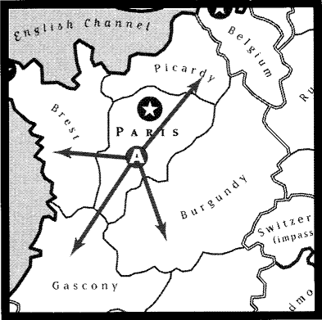

ПОДЧЕРКНУТЫЕ РЕЗУЛЬТАТЫ

Примеры приказов приводятся на протяжении всех правил. Неисполненные приказы (из-за препятствия других приказов) подчеркнуты. Это стандарт Дипломатии, который был эффективен в течение многих лет и используется многими руководствами по Дипломатии и другой литературой. Во время игры необязательно подчеркивать приказы.

ПРИКАЗ ДЕРЖАТЬ ПОЗИЦИЮ (HOLD)

Вы можете оставить войско на месте, отдав ему приказ держать позицию. Если войску не отдан приказ, то это считается приказом стоять. Далее приводится пример этого приказа:

F London Holds (или) F Lon-Holds

Замечание: В этих правилах неисполненные примеры приказов стоять подчеркнуты, чтобы показать, что войско не может оставаться в провинции.

Более подробная информация о приказах стоять содержится в дальнейших разделах.

ПРИКАЗЫ ДВИЖЕНИЯ (MOVE)

Во время игры войскам будут отдаваться приказы движения в уже занятые провинции. Это рассматривается как атака, и будет обсуждаться более детально позже.

НАПИСАНИЕ ПРИКАЗОВ ДВИЖЕНИЯ

Приказ двигаться пишется с помощью тире, которое отделяет тип войска и его местоположение от приказа. Например, приказ движения из Парижа в Бургундию будет выглядеть так:

A Paris-Burgundy (или) A Par-Bur

ДВИЖЕНИЕ АРМИИ

Армии можно приказать двигаться в смежную внутреннюю или береговую провинцию. Армиям нельзя приказать двигаться в водную провинцию. Так как два войска не могут одновременно занимать одну и ту же провинцию, Армия, которой был отдан приказ движения, может вообще не сдвинуться с места (из-за позиций или приказов другим войскам). Это объясняется в разделе Столкновения далее в правилах.

Замечание: Армия может передвигаться через водные провинции с одной береговой провинции на другую, используя один или более Флотов. Это называется “транспортировкой” и будет позже объяснено в разделе Приказы Транспортировки.

Пример Движения Армии: Армия в Париже может двигаться в Брест, Пикардию, Бургундию или Гасконь. См. Диаграмму 1.

ДИАГРАММА 1

ДВИЖЕНИЕ ФЛОТА

Флоту можно приказать двигаться в смежную водную или береговую провинцию. Флотам нельзя приказать двигаться во внутреннюю провинцию. Диаграмма 2 показывает, что Флот в Английском Канале может двигаться в Ирландское Море, Уэльс, Лондон, Бельгию, Пикардию, Брест, Северное Море или Среднюю Атлантику.

ДИАГРАММА 2
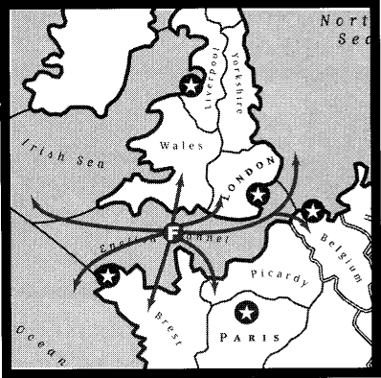

Если Флот находится в береговой провинции, то предполагается, что его военные корабли расположены вдоль всего побережья этой провинции. Флоту в береговой провинции можно приказать двигаться в смежную береговую провинцию, только если она смежная вдоль линии берега (как если бы Флот двигался вдоль берега). Например, на Диаграмме 3 Флот в Риме может двигаться из Рима в Тоскану или Неаполь (или в Тирренское море). Но Флот в Риме не может двигаться в Венецию или Абулию, так как хотя эти провинции и имеют общую внутреннюю границу с Римом, но не являются смежными вдоль линии берега.

ДИАГРАММА 3
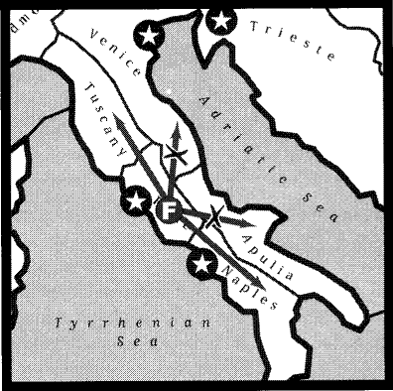

ОГРАНИЧЕНИЯ ДВИЖЕНИЯ

Любая безымянная местность на карте не может быть занята. Швейцария является непроходимой и не может быть занята. За исключением Англии, ни один из островов не может быть занят.

СПЕЦИАЛЬНЫЕ ПОЯСНЕНИЯ ДВИЖЕНИЯ

Есть несколько сложных участков на карте. Как двигаться в них и из них объясняется ниже:

Болгария, Испания и Санкт-Петербург: Это единственные береговые провинции, которые имеют два различных берега. Флот, входящий в одну из этих провинций, заходит с одного берега и может передвигаться потом в провинции, смежные только с этим берегом. Флот, тем не менее, контролирует всю провинцию. Такой Флот предпочтительней ставить ближе к берегу, чем в центре провинции. Например, Флот у Испанского Северного Берега не может двигаться к Западному Средиземноморью или в Лионский Залив или в Марсель. Тем не менее, он контролирует всю Испанию.

Если Флоту был отдан приказ двигаться в одну из этих провинций, и он может двигаться в любой из этих берегов, в приказе надо специально указать определенный берег, иначе Флот не будет двигаться. Например, Флот в Константинополе может двигаться к Восточному или Южному Болгарскому Берегу. В приказе должно быть написано “F Con-Bul EC” или “F Con-Bul SC”. Также Флот в Средней Атлантике может двигаться к Испанскому Северному или Южному Берегу, но приказ должен четко определять берег.

Киль и Константинополь: Из-за водных путей, проходящих через эти провинции, они считаются имеющими один берег. Флоты могут входить в них через один берег и считаются находящимися где-то вдоль линии берега. Например, Флот может двигаться из Черного Моря в Константинополь за один ход (“F Bla-Con”), а затем на следующем ходу двигаться из Константинополя в Эгейское Море (или в другие смежные провинции). Также Флот может двигаться из Голландии в Киль за один ход, а затем двигаться из Киля в Берлин (через Кильский Канал), не обходя кругом Данию. Армии также могут входить и уходить из этих провинций, свободно переправляясь через водные пути. Это не значит, что войска могут перепрыгивать через эти провинции.

Швеция и Дания: Армия или Флот может передвигаться из Швеции в Данию (или наоборот) за один ход. Флот, двигающийся из Балтийского Моря, не может оказаться сразу в Проливе Скагеррак (или наоборот), но должен вначале двигаться в Швецию или Данию. Общая граница с Данией не разделяет берег Швеции на две береговые линии. Дания не граничит с Берлином.

НИЧЬИ

Эти распространенные ситуации подразумевают попытки двух равных по силе войск занять одну и ту же провинцию одновременно. Эти ситуации называются ничьими. Эти правила применяются, когда сталкиваются одна или более стран. Есть несколько исключений из этих правил, которые будут описаны позже.

Войска одинаковой силы, пытающиеся занять одну и ту же провинцию, являются причиной того, что все они должны оставаться на месте. Если двое или более войск были направлены на одну провинцию, никто из них не двигается. (Это также справедливо и для одинаково поддержанных войск, о чем будет объяснено в следующем разделе.) На Диаграмме 4, если Германская Армия из Берлина и Российская Армия из Варшавы были направлены в Силезию, ни одно из войск не будет двигаться и Силезия останется пустой.

ЗАМЕЧАНИЕ: В этих правилах примеры проваленных приказов движения подчеркнуты, чтобы показать, что они были неудачны. (Войско не закончит продвижение в указанную провинцию.)

ДИАГРАММА 4
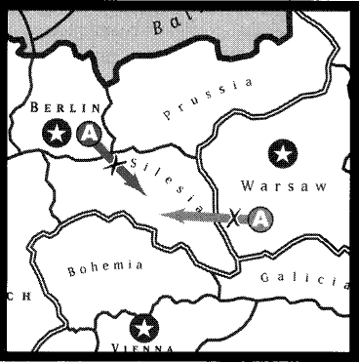 | Германия:  A Ber-Sil  Россия:  A War-Sil

Ничья не выбивает с позиции войско, уже находившееся в провинции, где произошла ничья. Если два войска (или группировки одинаковой силы) атакуют одну провинцию, то они остаются на месте, а войско, уже бывшее в этой провинции, не считается разбитым. Так, на Диаграмме 4, если бы было войско, стоящее в Силезии, то результат был бы тот же самый, а войско в Силезии осталось на месте.

Одно не двигающееся войско может остановить целую цепочку войск. Если войску был отдан приказ стоять, или что-то помешало его движению, а другие войска были направлены в его провинцию, то эти войска не смогут передвигаться. (Это похоже на дорожную пробку!) На Диаграмме 5 видна Российская Армия в Пруссии. Российский игрок обещал Германии убрать войска из Пруссии (но он солгал и приказал Армии напротив остаться). Германский игрок приказал своей Армии двигаться из Берлина в Пруссию, а Флоту из Киля в Берлин. В результате никто так и не двинулся.

ДИАГРАММА 5
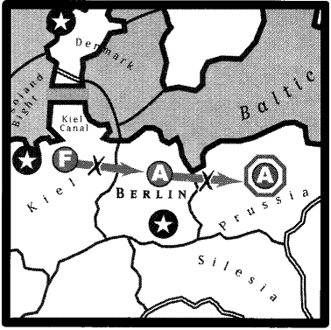 | Германия:  F Kiel-Ber  A Ber-Pru  Россия:  A Pru-Holds

Войска не могут меняться местами без использования транспортировки. Если двум войскам будет отдан приказ переместиться в провинцию, занятую другим, оба не смогут двигаться. Например, на Диаграмме 6, оба войска не могут двигаться. (Есть другой способ с использованием транспортировки, объясненный далее в правилах.)

ДИАГРАММА 6
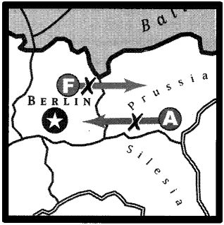 | Германия:  F Ber-Pru  A Pru-Ber

Три и более войск могут сменять провинции по очереди за один ход при условии, что никто из них прямо не обменивается территориями. Например, на Диаграмме 7 все приказы были успешны, так как никто непосредственно не меняется местами.

ДИАГРАММА 7
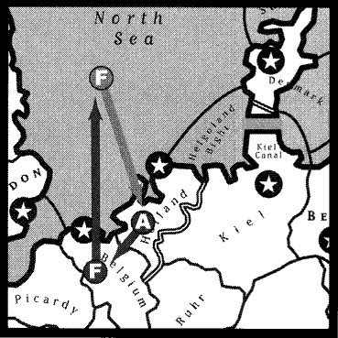 | Англия:  A Hol-Bel  F Bel-Nth  Франция:  F Nth-Hol
Написание Приказа Поддержки:
1. Запишите тип войска (A или F).

2. Далее запишите провинцию, в которой располагается ваше войско

3. Затем напишите “S” (от “support” - “поддержка”)

4. Наконец, запишите тип, расположение, и место назначения войска, получающего поддержку (если это войско двигается).

Например: “A Par S A Mar-Bur” приказывает армии в Париже осуществить поддержку армии в Марселе, которая двигается в Бургундию.

ПРИКАЗЫ ПОДДЕРЖКИ (SUPPORT)

Это наиболее проблемный и сложный раздел правил. Правила “поддержки” и “снятия поддержки" должны быть хорошо поняты, чтобы выполнять большинство приказов.

ПРЕДВАРИТЕЛЬНЫЙ ОБЗОР

Так как войска имеют одинаковую силу, то ни одно войско не может успешно наступать против другого без помощи. Эта “помощь" называется поддержкой. Если атака успешна, то атакующее войско передвигается в указанную в приказе провинцию. Если войску, которое было атаковано, не было дано приказов передвигаться куда-то еще, то оно терпит поражение и вытесняется с этой провинции. Выбитое войско должно отступать или расформироваться. Отступления объясняются позже.

Армия или Флот могут обеспечить поддержку другим Армии или Флоту. Поддержка может быть наступательной (поддержка атакующих приказов движения) или оборонительной (поддержка приказов держать позицию, поддержки или конвоя). Поддерживая друг друга во время атаки или защиты, войска выгадывают увеличение силы. Например, войско, поддержанное двумя другими, имеет общую силу три: собственную плюс двух других. Поддержку можно обеспечивать как собственным войскам, так и войскам другой Великой Державы. Поддержка может производиться без согласия и не может быть отклонена. Это является причиной многих неожиданных моментов в игре.

Войско движется со своей собственной силой, объединенной с силами всех действующих поддержек. Оно продолжает двигаться до тех пор, пока не встретит сопротивление равного или лучше поддержанного войска. Войско, поддержанное другим, получает силу двух и разбивает вражеское войско без поддержки. Также войско с двумя поддержками (сила трех) победит войско противника только с одной поддержкой (сила двух).

КАК ОСУЩЕСТВЛЯТЬ ПОДЕРЖКУ

В течение хода войско может отказаться от движения, обеспечив поддержку другому приказу. Провинция, в которую обеспечивается поддержка, должна быть досягаема за один ход для этого войска. Таким образом, Армия в Бресте не может поддерживать Флот в Английском Канале, так как Армия не может двигаться в водную провинцию. Также Флот в Риме не может поддерживать передвижение другого войска в Венецию, так как, хотя провинции и имеют общую внутреннюю границу, но Флот из Рима не может двигаться в Венецию.

Флот, который может двигаться в провинцию с двумя различными берегами (как Флот в Центральной Атлантике, например), может поддерживать Армию или Флот в этой провинции (в данном случае Испании), не обращая внимания на разные берега.

ПОДДЕРЖКА ВОЙСК

Войско, которое не должно двигаться, может быть поддержано приказом, в котором указывается только его провинция. Войско, которому были отданы приказы держать позицию, конвоя или поддержки, или войско без приказа получает поддержку, оставаясь на месте. Например, если был дан приказ “F Den S F Bal”, то Флот в Дании будет поддерживать Флот в Балтийском море до тех пор, пока Флот в Балтике будет стоять, конвоировать или поддерживать кого-то. Если Флот в Балтике попытается двигаться, то поддержка из Дании будет недействительна.

Передвигающееся войско может быть поддержано, только если в приказе поддержки будет указан маршрут войска. Например, Армии в Богемии было приказано поддержать Армию из Мюнхена, двигающуюся в Силезию (A Boh S A Mun-Sil). Однако Армия из Мюнхена была направлена вместо этого в Тироль (A Mun-Tyr). Приказ поддержки провалился, так как поддержанный маршрут не совпал с маршрутом истинным. Этот приказ не стал приказом поддержки удерживания позиции.

ПРОСТАЯ ПОДДЕРЖКА

На Диаграмме 8 Французская Армия в Гаскони поддерживает движение Армии из Марселя в Бургундию. Германская Армия в Бургундии была разбита.

ДИАГРАММА 8
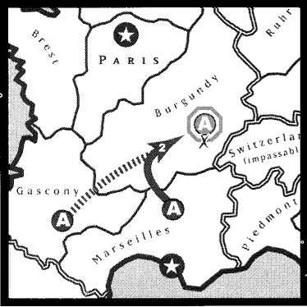 | Франция:  A Mar-Bur  A Gas S A Mar-Bur  Германия:  A Bur-Holds

На Диаграмме 9 Германская Армия в Силезии была поддержана Флотом из Балтики в выбивании Российской Армии из Пруссии. Помните, что Германские Армия и Флот оба смежные с нужной провинцией (Пруссией), но не друг с другом. Войско не обязано быть по соседству с другим, чтобы оказать ему поддержку. Так или иначе, оно должно быть рядом с провинцией, в которую оказана поддержка, и должно иметь свободный доступ к ней.

ДИАГРАММА 9
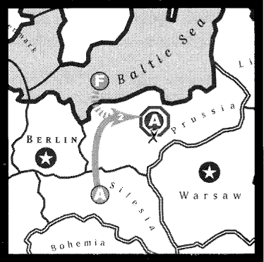 | Германия:  A Sil-Pru  A Bal S A Sil-Pru  Россия:  A Pru-Holds

ПОДДЕРЖКА В НИЧЬИХ

Диаграммы 10 и 11 показывают две распространенные ничейные ситуации. В обоих случаях сила двух сталкивается с силой двух, и все войска остаются на своих местах. Если бы на Диаграмме 10 в Тирренском Море был Флот, то он не считался бы разбитым в результате ничьи. (Ничьи не выбивают с позиции войско, уже находившееся в провинции, где произошла ничья.)

ДИАГРАММА 10
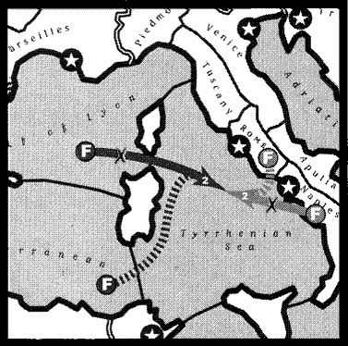 | Франция:  F Gol-Tyn  F Wes S F Gol-Tyn  Италия:  F Nap-Tyn  F Rom S F Nap-Tyn

ДИАГРАММА 11
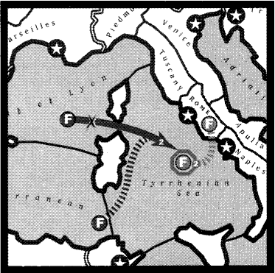 | Франция:  F Gol-Tyn  F Wes S F Gol-Tyn  Италия:  F Tyn-Holds  F Rom S F Tyn-Holds

РАЗБИВАНИЕ В НИЧЬИХ

Разбитое войско все еще может быть причиной ничьи в провинции, отличной от той, где его разбили. Если два или более одинаково поддержанных войск были направлены в одну провинцию, то ни одно из них не может двигаться, даже если одно из них было выбито из провинции, отличающейся от той, в которой произошла ничья во время этого хода.

На Диаграмме 12 Австрийская атака из Богемии успешно выбивает Германскую Армию из Мюнхена. Тем не менее, эта Армия из Мюнхена все еще создает ничью с Российской Армией, пытаясь занять Силезию.

ДИАГРАММА 12
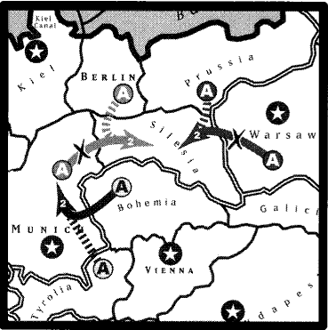 | Австрия:  A Boh-Mun  A Tyr S A Tyr-Mun  Германия:  A Mun-Sil  A Ber S A Mun-Sil  Россия:  A War-Sil  A Pru S A War-Sil

Разбитое войско, даже с поддержкой, не имеет никакого эффекта на провинцию, в которой его разбили. Если два войска были направлены в одну провинцию, а одно из них было разбито атакой оттуда, то другое атакующее войско может свободно двигаться. В этой ситуации не возникает ничья, так как разбитое войско не имеет эффекта на провинцию, в которой его разбили.

На Диаграмме 13 Российская Армия в Румынии разбивает Турецкую Армию из Болгарии. Эта Турецкая Армия и Российская Армия из Севастополя были обе направлены в Румынию, что привело бы в обычной ситуации к ничье. Тем не менее, так как Армия в Болгарии была разбита из Румынии, то она не имеет никакого эффекта над Румынией. Это позволяет Севастопольской Армии войти в Румынию. Армия из Болгарии должна отступить.

ДИАГРАММА 13
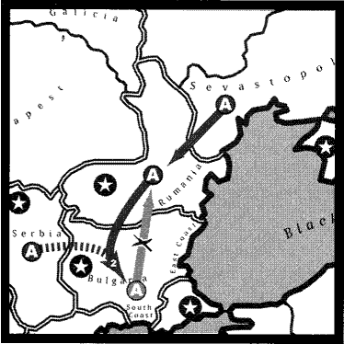 | Турция:  A Bul-Rum  Россия:  A Rum-Bul  A Ser S A Rum-Bul  A Sev-Rum

На Диаграмме 14, хотя Турецкое войско и было поддержано, оно не смогло помешать неподдержанной Российской Армии занять Румынию, потому что войско, пришедшее из Румынии, разбило Турецкое войско.

ДИАГРАММА 14
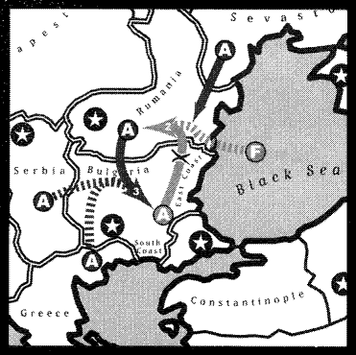 | Турция:  A Bul-Rum  F Bla S A Rum-Bul  Россия:  A Rum-Bul  A Gre S A Rum-Bul  A Ser S A Rum-Bul  A Sev-Rum

В предыдущих двух примерах, если бы Россия не приказала “A Sev-Rum” , то Румыния осталась бы пустой, но не в результате ничьи. (Здесь не было ничьи.) Это обсуждаться позже в разделе Отступления.

РАЗРЫВ ПОДДЕРЖКИ

Поддержка может быть разорвана. Это может послужить причиной провала приказа, и поддержка не будет оказана.

Замечание: В этих правилах примеры проваленных поддержек будут подчеркнуты, чтобы показать, что поддержка была разорвана, а не сам приказ был написан правильно.

Поддержка будет разорвана, если войско, осуществлявшее ее, будет атаковано из любой провинции, кроме той в которую осуществляется поддержка. Поддержка снимается без разницы, удалось разбить войско или нет.

На Диаграмме 15 поддержка от Армии в Силезии была снята атакой из Богемии. Помните, что достаточно просто атаковать Армию, осуществляющую поддержку, чтобы снять ее. Не обязательно при этом разбивать само войско.

ДИАГРАММА 15
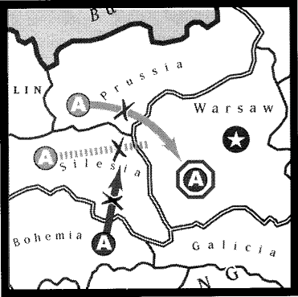 | Германия:  A Pru-War  A Sil S A Pru-War  Россия:  A War Holds  A Boh-Sil

Поддержка снимается, если войско, предоставляющее ее, будет разбито. Если войско, осуществляющее поддержку другому войску, будет разбито атакой из любой провинции (включая провинцию, в которую осуществляется поддержка), то поддержка будет разорвана. Войско, которому предназначалась поддержка, не получит ее.

На Диаграмме 16 Германская поддержка не была снята из-за атаки из Варшавы, потому что именно в нее была направлена поддержка. Чтобы снять поддержку, Армия из Варшавы должна была не просто атаковать, а разбить Армию из Силезии.

ДИАГРАММА 16
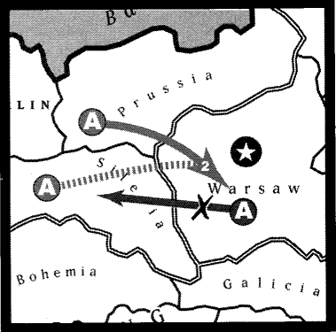 | Германия:  A Pru-War  A Sil S A Pru-War  Россия:  A War-Sil

На Диаграмме 17 Российская Армия, двигаясь из Пруссии, разбивает Германскую Армию в Силезии. Поддержка Армии из Силезии была снята, и Германская Армия из Берлина оказалась в ничьей с Российским Флотом из Балтики.

ДИАГРАММА 17
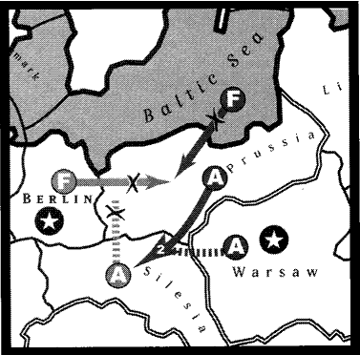 | Германия:  A Ber-Pru  A Sil S A Ber-Pru  Россия:  A Pru-Sil  A War S A Pru-Sil  F Bal-Pru

Войско, разбитое атакой из одной провинции, все еще может снять поддержку в другой. Так же как и войско, разбитое в одной провинции, может служить причиной ничьи в другой, также и войско все еще может снять поддержку, даже будучи разбитым. Только надо увериться, что атака пришла не из провинции, в которую осуществлялась поддержка. (Помните правило: Разбитое войско, даже с поддержкой, не имеет эффекта на провинцию, в которой его разбили.)

На Диаграмме 18, несмотря на то, что Германская Армия в Мюнхене была разбита Российской атакой, оно все еще может снять поддержку Российской Армии из Силезии. Это предотвращает вход Российской Армии в Берлин.

ДИАГРАММА 18
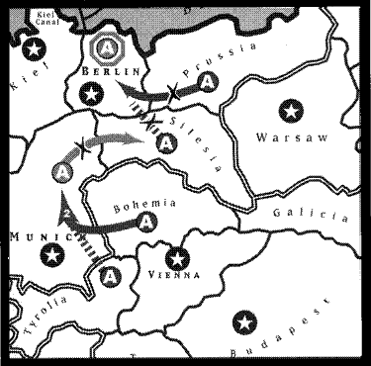 | Германия:  A Ber Holds  A Mun-Sil  Россия:  A Pru-Ber  A Sil S A Pru-Ber  A Boh-Mun  A Tyr S A Boh-Mun

Помните: В запутанных ситуациях лучше всего вначале определить, чья поддержка (если такая была) снимается. Выяснив это, Вы проще выполните последующие приказы.

ПРИКАЗЫ ТРАНСПОРТИРОВКИ (CONVOY)

ТРАНСПОРТИРОВКА АРМИИ ЧЕРЕЗ ОДНУ ВОДНУЮ ПРОВИНЦИЮ

Флот в водной провинции (не в береговой) может транспортировать Армию из одной береговой провинции, соседней с этой водной, в другую, также соседней с ней. Чтобы сделать это, Армии должно быть приказано двигаться в нужную провинцию, а Флоту должно быть приказано транспортировать ее.

Флот не может транспортировать Флот.

НАПИСАНИЕ ПРИКАЗОВ ТРАНСПОРТИРОВКИ

Также как “S” означает поддержку, так и буква “C” означает транспортировку. Далее идет пример приказа транспортировки:

A Ank-Sev. F Bla C A Ank-Sev.

Флот не может перевозить более одной Армии за ход. Приказ Флоту должен содержать местоположение перевозимой Армии и пункт ее назначения. Также как и приказ поддержки, приказ транспортировки должен соответствовать маршруту движения Армии. Например, если Армия из Румынии двигается в Армению (A Rum-Arm), а в приказе транспортировки конечным пунктом указана Анкара (F Bla C A Rum-Ank), то перевозка провалится и Армия останется в Румынии.

Помните: Флоты в любой береговой провинции (включая Константинополь, Данию и Киль) не могут транспортировать.

На Диаграмме 19 Флот в Северном Море перевозит Армию из Лондона в Норвегию.

ДИАГРАММА 19
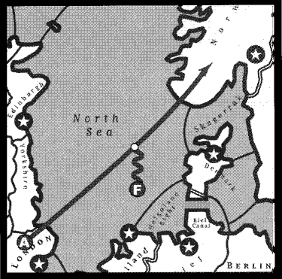 | Англия:  A Lon-Nwy  F Nth C A Lon-Nwy

“ПОДДЕРЖКА" НЕ МОЖЕТ БЫТЬ ТРАНСПОРТИРОВАНА

Только Армии могут быть транспортированы. “Поддержка” не может быть перенесена одной Армией на другую с помощью транспортировки. Например, подчеркнутые приказы, описанные ниже, считаются неправильными и конечно не выполняются.

England: A Pic-Bre, A Lon S A Pic-Bre

F Eng C A Lon S A Pic-Bre

France: F Bre Holds.

ТРАНСПОРТИРОВКА АРМИИ ЧЕРЕЗ НЕСКОЛЬКО ВОДНЫХ ПРОВИНЦИЙ

Если Флоты занимают несколько смежных провинций, то Армия может быть перевезена через все эти водные провинции за один ход, при этом она высадится на береговой провинции, смежной с последним Флотом в цепи.

На Диаграмме 20 Английская Армия из Лондона отправляется в Тунис за один ход, используя помощь Французского игрока.

ДИАГРАММА 20
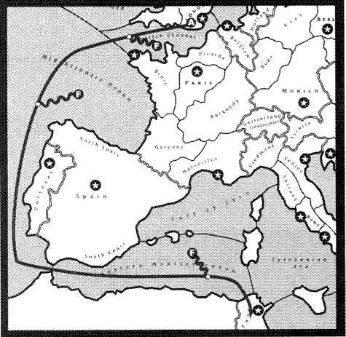

Англия:

A Lon-Tun

F Eng C A Lon-Tun

F Mid C A Lon-Tun

Франция:

F Wes C English A Lon-Tun

РАЗРЫВ ТРАНСПОРТИРОВКИ

Разгром Флота, участвующего в транспортировке, приводит к провалу операции. Если Флот, которому был дан приказ транспортировки, был разбит во время хода, то перевозимая Армия остается на месте. Атака на перевозящий Флот, не приведшая к его разгрому, не действует на транспортировку.

Транспортировка, приводящая Армию к ничье в месте назначения, оставляет Армию на своем месте. Если перевозимая Армия прибывает в место назначения и не может там оставаться из-за ничьи с другими войсками, то перевозимая Армия возвращается на свое место. (Она все еще может быть выбита из своей провинции успешной атакой.) Можно приказать Армии осуществить поддержку в место назначения, чтобы помочь избежать ничьи.

Помните: В этих правилах примеры транспортировки, которые были провалены, подчеркнуты, чтобы показать, что подчеркнутый Флот был разбит. Другие Флоты в транспортировочной цепи не будут подчеркнуты.

На Диаграмме 21 Флот в Тирренском Море был разбит, поэтому Французская Армия не двигается из Испании в Неаполь.

ДИАГРАММА 21
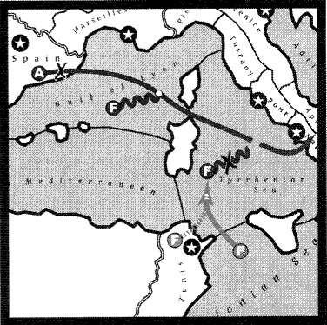 | Франция:  A Spa-Nap  F GoL C A Spa-Nap  F Tyn c A Spa-Nap  Италия:  F Ion-Tyn  F Tun S F Ion- Tyn

РЕДКИЕ СЛУЧАИ И ЗАПУТАННЫЕ СИТУАЦИИ

Предыдущие правила должны решать большинство ситуаций, которые возникают в Дипломатии. Но есть, тем не менее, несколько исключений и редких ситуаций, которые могут случиться. Они описаны ниже.

РАЗБИТИЕ САМОГО СЕБЯ

Страна не может разбить или поддержать выбивание одной из своих армий, даже если атака неожиданна. Это единственный случай, когда поддержка не будет осуществлена, даже если приказ написан правильно. Тем не менее, такие приказы могут быть написаны для других целей, например, чтобы создать ничью. Далее приведены несколько примеров, поясняющих это правило:

На Диаграмме 22 Французская Армия из Парижа, поддержанная Армией из Марселя, не может разбить собственную Армию в Бургундии.

ДИАГРАММА 22
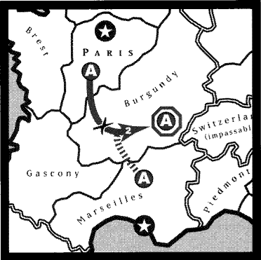 | Франция:  A Par-Bur  A Mar S A Par-Bur  A Bur-Holds

На Диаграмме 23 Французская Армия из Парижа, несмотря на поддержку Германской Армии из Рура, не может разбить собственную Армию в Бургундии.

ДИАГРАММА 23
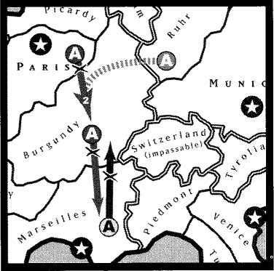 | Франция:  A Par-Bur  A Bur-Mar  Германия:  A Ruh S French A Par-Bur  Италия:  A Mar-Bur

На Диаграмме 24 Германская Армия в Руре, поддержанная Французской Армией из Парижа, не может разбить Французскую Армию в Бургундии, так как Франция не может законно поддержать атаку против собственных войск. Тем не менее, если бы Германия поддержала свою собственную атаку (из Мюнхена), то Французская Армия в Бургундии была бы выбита с позиций.

ДИАГРАММА 24
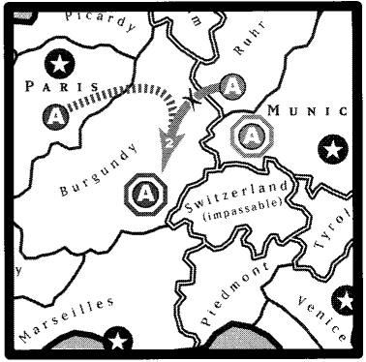 | Германия:  A Ruh-Bur  A Mun Holds  Франция:  A Par S German A Ruh-Bur  A Bur-Holds

На Диаграмме 25 Германская Армия из Мюнхена оказалась в ничье с Австрийской Армией из Тироля, так что обе не двигаются. Германские Армии из Рура и Силезии пытаются создать ничью друг с другом в Мюнхене. Тем не менее, Австрийская Армия из Богемии подло дает поддержку Германскому войску из Силезии в Мюнхен. В большинстве случаев, эта поддержанная атака из Силезии в Мюнхен разбила бы неподдержанную атаку из Рура. Но так как в результате Германия должна была бы разбить собственное войско, то передвижение проваливается.

ДИАГРАММА 25
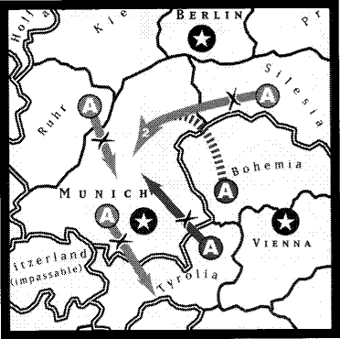 | Германия:  A Mun-Tyr  A Ruh-Mun  A Sil-Mun  Австрия:  A Tyr-Mun  A Boh S German A Sil-Mun

В следующем случае показывается ситуация, в которой можно написать саморазбивающий приказ, чтобы создать ничью. Это иногда хороший защитный ход.

На Диаграмме 26 Англия не может разбить свое войско, но ее поддержанная атака на Данию необходима для ничьи с поддержанной Российской атакой на ту же провинцию.

ДИАГРАММА 26
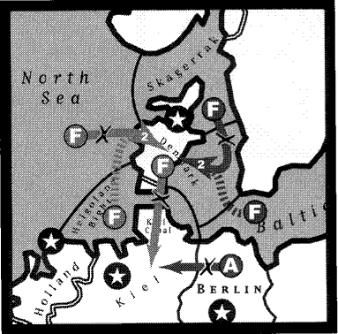 | Англия:  F Den-Kiel  F Nth-Den  F Hel S Nth-Den  Россия:  A Ber-Kiel  F Skag-Den  F Bal S F Skag-Den

НИЧЬЯ С САМИМ СОБОЙ

Так как страна не может разбивать собственные войска, то она может создавать ничьи, приказывая двум равным по силе атакам напасть на одну провинцию. Это часто делается, чтобы сохранить контроль над тремя провинциями двумя войсками. Тем не менее, если одна из атак будет поддержана лучше, она достигнет цели.

На Диаграмме 27 Австрийский игрок пытается контролировать Сербию, Будапешт и Вену двумя войсками, оставляя Будапешт пустым. Тем не менее, приказ “A Ser-Bud” оказался успешным из-за неожиданной Российской поддержки. Он бы не выполнился, если бы в Будапеште уже находилась Австрийская Армия, так как тогда произошел бы разгром собственного войска. Передвижение успешно и при поддержке чужого войска (как в данном примере), и при поддержке войска собственной страны.

ДИАГРАММА 27
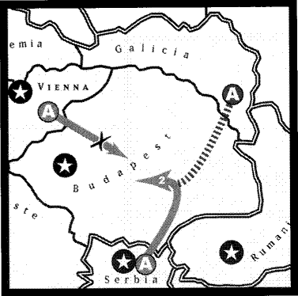 | Австрия:  A Ser-Bud  A Vie-Bud  Россия:  A Gal S Austrian A Ser-Bud

СНЯТИЕ ПОДДЕРЖКИ СОБСТВЕННЫХ ВОЙСК

Атака страны любого из своих войск не приводит к снятию поддержки. Это правило в том же духе, что и правило Разбития Самого Себя. Страна не может разбить ни одно свое войско, не может и снять собственную поддержку.

ОБМЕН МЕСТАМИ С ПОМОЩЬЮ ТРАНСПОРТИРОВКИ

Два войска могут поменяться местами, если одно или оба используют транспортировку. Это исключение из прежнего правила, которое гласит: “Войска не могут меняться местами без использования транспортировки.”

На Диаграмме 28 все передвижения успешны.

ДИАГРАММА 28
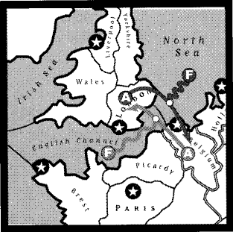 | Англия:  A Lon-Bel  F Nth C A Lon-Bel  Франция:  A Bel-Lon  F Eng C A Bel-Lon

МАРШРУТЫ НА СУШЕ И ТРАНСПОРТИРОВКИ

В некоторых редких случаях приказы написаны так, что Армия может добраться до места назначения и по земле, и с помощью транспортировки. Если это случится, то применяются следующие правила:

Если хотя бы один из транспортирующих Флотов принадлежит игроку, который контролирует Армию, то используется транспортировка. Путь по суше игнорируется.

Если ни один из транспортирующих Флотов не принадлежит игроку, контролирующему Армию, то используется путь по суше. Тем не менее, игрок, контролирующий Армию, может использовать транспортировку, если укажет в приказе движения “via convoy”.

Это не позволяет другим силам похищать Армию или транспортировать ее против ее желания.

{Заметьте, что в CD-Rom версии ДИПЛОМАТИИ невозможно написать в приказе “via convoy”. В этой версии если и наземный, и морской маршруты являются действительными, то Армия двигается в точку назначения. Это не позволяет Армии транспортироваться без ее желания.}

БОЛЕЕ ОДНОГО МАРШРУТА ТРАНСПОРТИРОВКИ

Армия, перевозимая с использованием запасных транспортировок, достигает места назначения, если хотя бы один из маршрутов транспортировки останется открыт. Приказы могут быть написаны, чтобы позволить более одного маршрута транспортировки Армии из начальной в конечную провинцию. Армия не может двигаться, только если все маршруты были разорваны.

На Диаграмме 29 Армия из Лондона имеет два маршрута транспортировки. Так как только один из них был разорван, то Английская Армия достигает Бельгии.

ДИАГРАММА 29
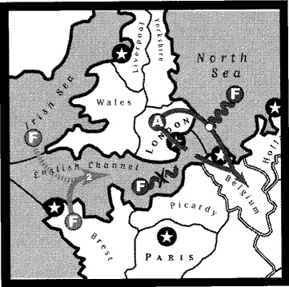 | Англия:  A Lon-Bel  F Eng c A Lon-Bel  F Nth C A Lon-Bel  Франция:  F Bre-Eng  F Iri S F Bre-Eng

ТРАНСПОРТИРУЕМАЯ АТАКА НЕ СНИМАЕТ ОПРЕДЕЛЕННУЮ ПОДДЕРЖКУ

Перевозимая Армия не снимает поддержку атаки против одного из Флотов, необходимого для транспортировки данной Армии. Это сложная и редкая ситуация, но без этого правила (используемого, например, на Диаграмме 30) может возникнуть парадокс.

В приказах, описанных ниже, Франция может доказывать, что ее Армия сняла поддержку Флота из Неаполя, что предохраняет транспортирующий Флот от разгрома. (Франция может использовать правило: “Поддержка снята, если войско, оказывающее поддержку, было атаковано из любой провинции, кроме той, в которую оказывалась поддержка.”) Италия может доказывать, что разгром Флота разрывает транспортировку, так что Армия не может добраться до Неаполя и снять поддержку. (Италия может использовать правило: ”Разгром Флота в транспортировке приводит к провалу всей операции.”) Так как оба правила противоречат друг другу, то новое правило имеет здесь место. Поэтому транспортировка блокируется, и поддержка не снимается.

ДИАГРАММА 30
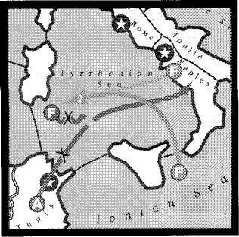 | Франция:  A Tun-Nap  F Tyn C A Tun-Nap  Италия:  F Ion-Tyn  F Nap S F Ion-Tyn

БОЛЕЕ СЛОЖНЫЕ СИТУАЦИИ

Далее следуют два запутанных примера, которые включают в себя правило Дополнительных Транспортировок и правило Транспортируемой Атаки. Эти ситуации очень редки и не случаются в большинстве игр. Но вот правила на случай, если возникнут спорные вопросы.

Армия с хотя бы одним успешным маршрутом транспортировки снимет поддержку, даваемую войском в пункте назначения, которое пытается поддержать атаку Флота из запасной транспортировки. До тех пор, пока есть хоть один успешный маршрут транспортировки, перевозимая Армия снимает поддержку, даваемую войском из пункта назначения. (Помните правило: “Поддержка снята, если войско, оказывающее поддержку, было атаковано из любой провинции, кроме той, в которую оказывалась поддержка.”) На Диаграмме 31 Франция пишет приказ, который двигает Армию в Неаполь с помощью одного из маршрутов. Передвижение из Туниса проваливается (из-за ничьи с Флотом из Неаполя), но оно снимает поддержку Флота, так как этот Флот не разрывает успешную транспортировку через Ионическое море. Поэтому Флот из Рима оказывается в ничье с Флотом в Тирренском море.

ДИАГРАММА 31
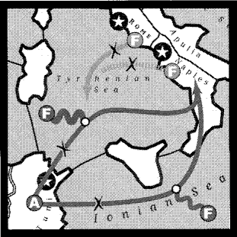 | Франция:  A Tun-Nap  F Tyn C A Tun-Nap  F Ion C A Tun-Nap  Италия:  F Rom-Tyn  F Nap S F Rom-Tyn

На Диаграмме 32 Флот из Неаполя разбит совместной силой Армии, транспортируемой из Туниса, и Армии из Апулии. Так как Армия, пришедшая из Туниса, может добраться до Неаполя через Ионическое море, Флот из Неаполя не поддерживает атаку против Флота, который, в конечном счете, перевозит Армию, то его поддержка будет снята.

Помните: Если бы Итальянские приказы были перевернуты, то Флот в Тирренском Море был бы разбит, а Флот из Неаполя занял бы его место.

ДИАГРАММА 32
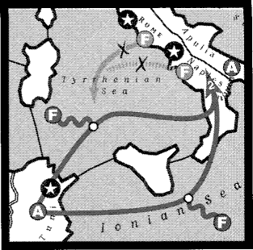 | Франция:  A Tun-Nap  F Tyn C A Tun-Nap  F Ion C A Tun-Nap  A Apu S A Tun-Nap  Италия:  F Rom-Tyn  F Nap S F Rom-Tyn

3. ФАЗА ИСПОЛНЕНИЯ ПРИКАЗОВ

После того, как все приказы открыты и прочитаны, игроки (или специальный мастер игры) должны разрешить все ситуации. Исполнение включает в себя успешные передвижения, проваленные передвижения, ничьи, отступления и расформирования. Войска на поле двигаются и отступают так, как описано в двух следующих фазах игры.

4. ФАЗА ОТСТУПЛЕНИЯ И РАСФОРМИРОВАНИЯ

После того, как все приказы были исполнены, передвижения выполнены и разрешены столкновения, все разбитые войска выполняют отступление. Отступления записываются (как приказы) и открываются одновременно. Никаких совещаний перед этим быть не должно – каждая страна решает все самостоятельно.

Разбитое войско должно отступить в смежную провинцию, если она не занята другими войсками. Иногда отступление приходится проводить глубже во вражескую территорию.

Войско не может отступать в:

занятую провинцию

провинцию, из которой была атака

провинцию, которая осталась пустой в результате ничьи

Если нет подходящих провинций для отступления, то разбитое войско расформировывается и снимается с доски.

ЗАПИСЬ ОТСТУПЛЕНИЙ

Если два или более войск должны отступать, точки отступления должны быть немедленно (и без предварительных разговоров) записаны задействованными игроками. Потом записанные приказы одновременно открываются. Отступления не могут быть транспортированы или поддержаны. Каждый игрок должен записать место нахождения разбитого войска и точку, куда он отступает.

РАСФОРМИРОВАНИЕ

Если два или более войск были направлены отступать в одну и ту же провинцию, то они расформировываются. Если игрок забудет написать приказ, то войско расформировывается. Игрок всегда может предпочесть расформирование вместо отступления.

5. ФАЗА ПОЛУЧЕНИЯ И ПОТЕРИ ВОЙСК (ПОСЛЕ ОСЕННЕГО ХОДА)

КОНТРОЛИРОВАНИЕ ЦЕНТРОВ СНАБЖЕНИЯ

После каждого Осеннего Хода игрок проверяет количество центров снабжения, которое он контролирует. Страна контролирует центр снабжения, если одно из ее войск будет занимать этот центр снабжения после того, как завершится Осенний Ход.

Однажды захватив контроль над центром снабжения, страна может оставить его пустым, сохраняя контроль над ним до тех пор, пока он не будет занят другой страной к концу Осеннего Хода. Войско, двигающееся в центр снабжения во время Весеннего Хода и выходящее из него во время Осеннего, не влияет на его контроль. Короче, страна сохраняет контроль над центром снабжения до тех пор, пока в конце каждого Осеннего Хода (включая отступления) центр остается пустым или его занимает одно из собственных войск.

УРАВНИВАНИЕ ЧИСЛА ВОЙСК

После каждого Осеннего Хода (включая отступления) игроки уравнивают количество своих войск с количеством контролируемых центров снабжения. В результате некоторые войска могут быть расформированы (если игрок потерял центры снабжения в этом году) или получены новые (если игрок захватил центры снабжения в этом году).

Как и отступления, получение и потеря войск (называемые в целом “уравниванием”) записываются и одновременно открываются без каких-либо разговоров перед этим.

РАСФОРМИРОВАНИЕ

Если страна имеет центров снабжения меньше чем войск, то она должна расформировать лишни войска (выбор игрока какие именно).

СТРОИТЕЛЬСТВО

Если у страны больше центров снабжения чем войск, то она может поставить новые войска в каждый незанятый центр снабжения собственной страны, который она продолжает контролировать. Она не может построить войска в центрах снабжения вне собственной страны.

Например: Французский игрок может строить войска только в Париже, Бресте и Марселе. Тем не менее, если Марсель находится под контролем Итальянского игрока и Французский игрок имеет войско в Бресте, то он может построить войско только в Париже, не важно, сколько ему можно было построить войск. Если Французский игрок освободит Брест и вернет контроль над Марселем, то он сможет построить там войска после другого Осеннего Хода (если только ему надо будет строить в этот ход).

ДОПОЛНИТЕЛЬНЫЕ ПРАВИЛА СТРОИТЕЛЬСТВА

Только Армия может быть построена в центре снабжения внутренней провинции.

Если Вы строите в береговой провинции, то Вы должны указать в приказе Строительства Флот или Армию. Если Россия строит Флот в С. Петербурге, то Российский игрок должен уточнить также “North Coast” или “South Coast”.

Если все центры снабжения страны заняты своими (или чужими) войсками, то вы не можете строить во время этого Осеннего Хода. Не забудьте освобождать свои центры снабжения, если Вам позволено будет строить новые войска Осенью.

Если Ваша страна потеряла все родные центры снабжения, то Вы все еще можете сражаться оставшимися войсками (за счет других центров). В этом случае вы не можете строить новые войска до тех пор, пока не отвоюете родные центры снабжения и не удержите их в течение Осеннего Хода.

Страна может отказаться строить доступные войска по каким-либо причинам (обычно из-за дипломатии).

НАПИСАНИЕ СТРОИТЕЛЬСТВ И РАСФОРМИРОВАНИЙ

Игроки записывают, какие войска они расформировывают и какие типы войск создают в родных центрах снабжения. Эти приказы записываются без предварительных разговоров и открываются одновременно. Все неопределенные и неправильные приказы игнорируются.

УПРАВЛЕНИЕ ВРЕМЕНЕМ

Разумно выделить четыре часа на игру в Дипломатию. Не более пяти минут должно даваться на написание приказов после дипломатической фазы. Дипломатия и прочие беседы не должны вестись во время записывания и прочтения приказов, во время передвижений, отступлений и уравнивания.

Новоприбывшим дается полчаса (максимум) чтобы ознакомиться с правилами до того, как соберутся остальные игроки. Нужно показать новоприбывшим основные моменты, чтобы они были знакомы с игрой на момент ее начала.

ГРАЖДАНСКИЕ БЕСПОРЯДКИ

Если Вы покинете игру или по каким-либо другим причинам не сможете записать приказы, то считается, что ваше правительство рухнуло. Ваши войска остаются на позициях, но не поддерживают друг друга. Если они будут разбиты, то они расформировываются. Новые войска не появляются в стране.

Если стране во время гражданских беспорядков необходимо убрать войска, то первыми удаляются самые далекие от страны войска. Если войска находятся на одинаковом расстоянии, то Флоты удаляются первыми, а потом в алфавитном порядке провинций, в которых находятся войска.

Конечно лучше, если имеется достаточно игроков, чтобы заменить одно из покинувших игру. Игроки должны решить вначале, какого правила они будут придерживаться.

АЛЬТЕРНАТИВНЫЙ СПОСОБ ИГРЫ

Следующие правила описывают игру в Дипломатию, когда игроков меньше семи.

Шесть Игроков: Исключается Италия. Итальянские войска стоят на позициях и защищают себя, но не поддерживают друг друга. Войска, принадлежащие одному из игроков, могут поддержать их в их удерживании позиций. Если Итальянские войска разбиты, то они расформировываются.

Пять Игроков: Исключаются Италия и Германия (так же, как и описанная до этого Италия).

Четыре Игрока: Один игрок играет за Англию, а остальные три за следующие пары: Австрия/Франция, Германия/Турция, Россия/Италия.

Три Игрока: Один игрок контролирует Англию/Германию/Австрию; второй Россию/Италию; и третий Франция/Турцию.

Два Игрока: Эта версия может считаться отображением Первой Мировой войны. Один игрок контролирует Англию/Францию/Россию, когда другой Австрию/Германию/Турцию. Италия нейтральна и никто не может заходить на ее территорию. Игра начинается в 1914. До уравнивания Осени 1914 кидается монетка. Италия присоединяется к победителю розыгрыша Весной 1915. Первый, контролирующий 24 центра снабжения, выигрывает. Это также хороший способ научиться играть двум новым игрокам.

В играх для двух, трех или четырех игроков центры снабжения подсчитываются для каждой отдельной страны, даже если игрок играет более чем одной. Как и в обычных правилах, уравнивания проводятся для каждой страны в соответствии с числом центров снабжения, которыми она владеет.

ПРИМЕРЫ ДВИЖЕНИЯ В ОДНОЙ ИГРЕ

Этот пример игры поможет продемонстрировать все основные движения в Дипломатии. Здесь показаны написание приказов и их исполнение. Никакие стратегии, дипломатия, альянсы и переговоры не обсуждаются здесь. К тому же, это заняло бы слишком много места!

Когда Вы будете читать приказы, Вы, возможно, захотите сесть за доску и передвигать фигурки в приказанные провинции. Когда будут ясны финальные результаты, передвиньте фишки на новые места или оставьте на старых.

ВЕСНА 1901

Австрия: | A Vie-Tri, A Bud-Gal, F Tri-Alb
Англия: | A Lvp-Yor, F Lon-Nth, F Edi-Nrg
Франция: | A Par-Bur, A Mar-Spa, F Bre-Pic
Германия: | A Ber-Kiel, A Mun-Ruhr, F Kiel-Den
Италия: | A Ven-Pie, A Rom-Ven, F Nap-Ion
Россия: | A Mos-Ukr, A War-Gal, F StP-Bot, F Sev-Bla
Турция: | A Con-Bul, A Smy-Con, F Ank-Bla

Комментарий: Все приказы успешны, кроме приказов для двух войск двигаться в Черное Море и в Галицию.

Правило: Войска одинаковой силы не могут занимать одну провинцию одновременно и возвращаются на исходные позиции.

Отступления: Нет.

ОСЕНЬ 1901

Австрия: A Tri Hold, A Bud-Ser, F Alb-Gre

Англия: A Yor-Nwy, F Nth C A Yor-Nwy, F Nrg-Bar

Франция: A Bur-Mar, A Spa-Port, F Pic-Bel

Германия: A Kiel-Hol, A Ruhr-Bel, F Den Holds

Италия: A Ven Holds, A Pie-Mar, F Ion-Tun

Россия: A Ukr S F Sev-Rum, A War-Gal, F Bot-Swe, F Sev-Rum

Турция: A Bul-Ser, A Con-Bul, F Ank-Bla

Комментарий: Войска, направленные в Бельгию, Марсель и Сербию, не двигаются.

Правило: Войска одинаковой силы не могут занимать одну провинцию одновременно и возвращаются на исходные позиции.

Комментарий: Приказ “Con-Bul” также неуспешен.

Правило:

Одно не двигающееся войско может остановить целую цепочку войск.

Отступления: Нет.

Постройка: Англия, Турция, Австрия, Италия и Франция имеет право на одно войско, а Россия и Германия могут построить два. Все игроки записывают свои приказы и открывают их одновременно. Англия строит новый Флот в Эдинбурге “F Edi”. Германия строит “F Kiel” и “A Mun”. Россия строит “A StP” и “A Sev”. Турция строит “A Smy”. Австрия строит “A Vie”. Италия строит “F Nap”. Франция строит “F Mar”. Франция строит одно войско за счет Португалии “A Por”, но не за счет Испании, которую пересекла Армия во время Весеннего Хода.

ВЕСНА 1902

Австрия: A Tri-Bud, A Vie-Bud, A Bud-Ser, F Gre Holds

Англия: A Nwy-StP, F Nth-Nwy, F Bar S A Nwy-StP, F Edi-Nth

Франция: A Bur S F Pic-Bel, A Port-Spa, F Pic-Bel, F Mar Holds

Германия: A Hol-Bel, A Ruh S A Hol-Bel, A Mun-Bur, F Den Holds, F Kiel-Hol

Италия: A Ven Holds, A Pie-Mar, F Tun-West, F Nap-Tyn

Россия: A Ukr S F Rum, A Gal-Bud, A StP-Nwy, A Sev S F Rum, F Swe S StP-Nwy, F Rum Holds

Турция: A Bul-Rum, A Con-Bul, A Smy-Arm, F Bla S Bul-Rum

Комментарий: Российское и Английское войска на границе Норвегии/С.-Петербурга не могут двигаться.

Правила:: (1) Войска одинаковой силы не могут занимать одну провинцию одновременно и возвращаются на исходные позиции. (2) Войска не могут меняться местами без использования транспортировки.

Комментарий: Английские Флоты в Северном Море и Эдинбурге остаются на местах.

Правило: Одно не двигающееся войско может остановить целую цепочку войск.

Заметьте, что Швеция и Норвегия являются смежными вдоль линии берега на юге, так что Флот в Швеции может поддерживать атаку на Норвегию.

Комментарий: Войска, направленные в Будапешт, также не двигаются.

Правило: Войска одинаковой силы не могут занимать одну провинцию одновременно и возвращаются на исходные позиции.

Австрийский Флот из Греции не может поддерживать движение в Сербию. Так как Флот не может двигаться во внутреннюю провинцию, то он не может осуществлять туда поддержку.

Турецкая атака в Румынию, хоть и поддержанная, проваливается, потому что Россия имеет Польше поддержек войска, стоящего в Румынии (две силы против трех).

Комментарий: Многие другие приказы были провалены, включая движение Турции в Болгарию, Италии в Марсель и Германии в Бургундию.

Правило: Одно не двигающееся войско может остановить целую цепочку войск.

Комментарий: Германская атака на Бургундию из Мюнхена прерывает поддержку оттуда. Это способствует успеху поддержанного Германского продвижения в Бельгию (двое против одного).

Правило: Поддержка будет разорвана, если войско, осуществлявшее ее, будет атаковано из любой провинции, кроме той в которую осуществляется поддержка.

Отступления: Нет.

ОСЕНЬ 1902

Австрия: A Vie-Gal, A Tri-Bud, A Ser S Turkish A Bul-Rum, F Gre Holds

Англия: A Nwy-StP, F Bar S Nwy-StP, F Nth-Nwy, F Edi-Nth

Франция: A Bur-Bel, F Pic S A Bur-Bel, A Spa S F Mar, F Mar S A Spa

Германия: A Ruh-Bur, A Mun S Ruh-Bur, A Bel S Ruh-Bur, F Den-Swe, F Hol S A Bel

Италия: A Ven-pie, A Pie-Mar, F Wes-Mid, F Tyn-GoL

Россия: A StP-Nwy, F Swe S StP-Nwy, F Rum S A Sev, A Sev S F Rum, A Gal S F Rum, A Ukr S A Sev

Турция: A Bul-Rum, A Con-Bul, A Arm-Sev, F Bla S A Bul-Rum

Комментарий: Во-первых, взгляните на снятые поддержки. Много поддержек, заявленных в этом ходе, были провалены из-за следующего правила.

Правило: Поддержка будет разорвана, если войско, осуществлявшее ее, будет атаковано из любой провинции, кроме той в которую осуществляется поддержка.

Снятые поддержки включают: Российский Флот в Швеции (атака из Дании), Французский Флот в Марселе (атака из Пьемонта), Российскую Армию в Севастополе (атака из Армении), Российскую Армию в Галиции (атака из Вены) и Российский Флот в Румынии (атака из Болгарии). Поддержка Германской Армии из Бельгии, поддерживающей продвижение из Рура в Бургундию, не снимается в результате атаки из Бургундии, провинции в которую оказывалась поддержка.

Комментарий: Теперь взгляните на ничьи. Флот из Марселя и Армия из Севастополя успешно противостоят атакующим.

Правило: Войска одинаковой силы не могут занимать одну провинцию одновременно и возвращаются на исходные позиции.

Фактически поддержки из Испании и Украины даже не потребовались, так как здесь хватало силы одного войска, чтобы предотвратить атаку.

Комментарий: Армия из Вены не может двигаться в захваченную Галицию, а Армия из Венеции не двигается в Пьемонт.

Правило: Одно не двигающееся войско может остановить целую цепочку войск.

Комментарий: Французская Армия из Бургундии, пытающаяся захватить Бельгию, остается на месте, так как поддержка из Голландии делает силы одинаковыми.

Правило: Войска одинаковой силы не могут занимать одну провинцию одновременно и возвращаются на исходные позиции.

Комментарий: Поддержка из Мюнхена дает Германской Армии, двигающейся из Рура двойную силу против одной у Французской Армии. Армия из Рура двигается в Бургундию, а Французская Армия должна отступить во время Фазы Отступления.

Российский Флот в Румынии был вроде бы хорошо поддержан, чтобы сдержать Турецкую атаку из Болгарии. Тем не менее, обе поддержки были сняты, и теперь он стоит один. Одной силы недостаточно, чтобы удержать позицию, так как Турция поддержала Болгарскую Армию Флотом из Черного Моря. Болгарская Армия двигается в Румынию, А Российская Армия вынуждена отступать во время Фазы Отступления.

Так как Российская поддержка из Швеции была снята, то Английская атака из Норвегии в С.-Петербург была удачна. Российская Армия из С.-Петербурга должна отступать во время Фазы Отступления. Так как Армия из Норвегии вошла в С.-Петербург, то все Британские Флоты могут продолжить свое движение.

Отступления: Есть три войска на доске, которые должны отступить (одно Французское и два Российских). Российскому войску из Румынии некуда отступать (все соседние провинции заняты) и оно немедленно расформировывается и убирается с доски. Российский и Французский игроки записывают приказы отступления для своих войск. Россия: “A StP-Mos”. Франция: “A Bur-Gas”. Войска двигаются в Москву и Гасконь.

Постройка и Расформирования: Россия контролирует четыре центра снабжения, а имеет пять войск. Она должна убрать одно. Все остальные игроки кроме Италии строят. Все игроки записывают приказы строительства и расформирования и открывают их одновременно. Германия строит “F Kiel”. Россия удаляет “A Gal”. Турция строит “F Smy”. Австрия строит “A Tri”. Франция строит “A Par”. Англия строит “F Lon”. В Италии ничего не изменилось.

Заключение: На этом этапе игры, когда все нейтральные центры снабжения были захвачены, образовались первые альянсы и разрешились первые конфликты между игроками, мы завершим наш пример игры. Здесь не уделялось место для анализа стратегии или тактики этих вымышленных игроков. Более детальную информацию о стратегии, тактике и альянсах ДИПЛОМАТИИ Вы можете найти на сайте www.avalonhill.com

22 ПРАВИЛА, ПОМОГАЮЩИЕ ИСПОЛНЯТЬ ПРИКАЗЫ

Далее следует краткий список правил, необходимых для исполнения приказов и разрешения спорных вопросов. Если Вы не можете разрешить ситуацию, используя этот список, то обратитесь к инструкциям и примерам этих правил, где все расписывается более подробно.

1. Все войска имеют одинаковую силу.

2. Только одно войско может находиться в одной провинции.

3. Войска одинаковой силы не могут занимать одну провинцию одновременно и возвращаются на исходные позиции.

4. Ничья не выбивает с позиции войско, уже находившееся в провинции, где произошла ничья.

5. Одно не двигающееся войско может остановить целую цепочку войск.

6. Войска не могут меняться местами без использования конвоя.

7. Три и более войск могут сменять провинции по очереди за один ход при условии, что никто из них прямо не обменивается территориями.

8. В течение хода войско может отказаться от движения, обеспечив поддержку другому приказу.

9. Передвигающееся войско может быть поддержано, только если в приказе поддержки будет указан маршрут войска.

10. Разбитое войско все еще может быть причиной ничьи в провинции, отличной от той, где его разбили.

11. Разбитое войско, даже с поддержкой, не имеет никакого эффекта на провинцию, в которой его разбили.

12. Страна не может разбить или поддержать выбивание одной из своих армий, даже если атака неожиданна.

13. Поддержка будет разорвана, если войско, осуществлявшее ее, будет атаковано из любой провинции, кроме той в которую осуществляется поддержка.

14. Поддержка снимается, если войско, оказывающее его, разбито.

15. Войско, разбитое атакой из одной провинции, все еще может снять поддержку в другой.

16. Атака страны любого из своих войск не приводит к снятию поддержки.

17. Необходим разгром Флота, участвующего в транспортировке, чтобы провалить операцию.

18. Если перевозимая Армия прибывает в место назначения и не может там оставаться из-за ничьи с другими войсками, то перевозимая Армия возвращается на свое место.

19. Два войска могут поменяться местами, если одно или оба используют транспортировку. (Исключение из Правила 6.)

20. Армия, перевозимая с использованием запасных транспортировок, достигает места назначения, если хотя бы один из маршрутов транспортировки останется открыт.

21. Перевозимая Армия не снимает поддержку атаки против одного из Флотов, необходимого для транспортировки данной Армии. (Это заменяет Правило 13.)

22. Армия с хотя бы одним успешным маршрутом транспортировки снимет поддержку, даваемую войском в пункте назначения, которое пытается поддержать атаку Флота из запасной транспортировки. (Это заменяет Правило 21.)

Сокращения

Ниже следует список сокращений названий провинций, утвержденных в игре ДИПЛОМАТИЯ. Вы можете использовать собственные сокращения, но помните, что из-за различных интерпретаций сокращений в вашей игре могут возникнуть проблемы, приводящие к неправильным приказам.

АВСТРИЯ (AUSTRIA):
Богемия (Bohemia)  Будапешт (Budapest)  Галиция (Galicia)  Триест (Trieste)  Тироль (Tyrolia)  Вена (Vienna) | Boh  Bud  Gal  Tri  Tyr  Vie
АНГЛИЯ (ENGLAND):
Клайд (Clyde)  Эдинбург (Edinburgh)  Ливерпуль (Liverpool)  Лондон (London)  Уэльс (Wales)  Йоркшир (Yorkshire) | Cly  Edi  Lvp  Lon  Wai  Yor
ФРАНЦИЯ (FRANCE):
Брест (Brest)  Бургундия (Burgundy)  Гасконь (Gascony)  Марсель (Marseilles)  Париж (Paris)  Пикардия (Picardy) | Вre  Bur  Gas  Mar  Par  Pic
ГЕРМАНИЯ (GERMANY):
Берлин (Berlin)  Киль (Kiel)  Мюнхен (Munich)  Пруссия (Prussia)  Рур (Ruhr)  Силезия (Silesia) | Ber  Kie  Mun  Pru  Ruh  Sil
ИТАЛИЯ (ITALY):
Апулия (Apulia)  Неаполь (Naples)  Пьемонт (Piedmont)  Рим (Rome)  Тоскань (Tuscany)  Венеция (Venice) | Apu  Nap  Pie  Rom  Tus  Ven
РОССИЯ (RUSSIA):
Ливония (Livonia)  Москва (Moscow)  Севастополь (Sevastopol)  С. Петербург (St. Petersburg)  Украина (Ukraine)  Финляндия (Finland)  Варшава (Warsaw) | Lvn  Mos  Sev  StP  Ukr  Fin  War

ТУРЦИЯ (TURKEY):
Анкара (Ankara)  Армения (Armenia)  Константинополь (Constantinople)  Смирна (Smyrna)  Сирия (Syria) | Ank  Arm  Con  Smy  Syr
НЕЙТРАЛЬНЫЕ:
Албания (Albania)  Бельгия (Belgium)  Болгария (Bulgaria)  Греция (Greece)  Голландия (Holland)  Дания (Denmark)  Норвегия (Norway)  Северная Африка (North Africa)  Португалия (Portugal)  Румыния (Rumania)  Сербия (Serbia)  Испания (Spain)  Швеция (Sweden)  Тунис (Tunis) | Alb  Bel  Bui  Gre  Hoi  Den  Nwy  NAf  Por  Rum  Ser  Spa  Swe  Tun
ВОДНЫЕ ПРОВИНЦИИ:  Адриатическое Море (Adriatic Sea)  Эгейское Море (Aegean Sea)  Балтийское Море (Baltic Sea)  Баренцево Море (Barents Sea)  Черное Море (Black Sea)  Восточное Средиземноморье (Eastern Mediterranean)  Ла-Манш (English Channel)  Ботнический Залив (Gulf of Bothnia)  Лионский Залив (Gulf of Lyon)  Гельголандская Бухта (Helgoland Bight)  Ионическое море (Ionian Sea)  Ирландское Море (Irish Sea)  Средняя Атлантика (Mid-Atlantic Ocean)  Северная Атлантика (North Atlantic Ocean)  Северное море (North Sea)  Норвежское море (Norwegian Sea)  Скагеррак (Skagerrak)  Тирренское море (Tyrrhenian Sea)  Западное Средиземноморье (Western Mediterranean) | Adr  Aeg  Bal  Bar  Bla  Eas  Eng  Bot  GoL  Hel  Ion  Iri  Mid  Nat  Nth  Nrg  Ska  Tyn  Wes

